* 라우터의 개요

라우터는 LAN to LAN 연결을 위한 인터네트워킹 장치로 라우터의 기본구성은 다양한 메모리와 패킷이 지나가는 물리적인 인터페이서 구조이다

* 라우터의 인터페이서 종류

Fastethernet 인터페이서는 LAN의 연결을 위해 스위치와 연결한다

Serial 인터페이서는 WAN의 연결을 위해 라우터와 연결한다

Console 포트는 라우터 환경설정을 하기 위해 컴퓨터와 연결한다

Auxiliary 포트는 인터넷 회선 장애 시 전화 회선 모뎀을 이용하여 원격에서 라우터에 접속할 때 사용한다

* 라우터의 메모리 분류
* RAM 메모리는 휘발성 메모리로 IOS, Startup –config 파일, 라우팅 테이블 등이 로딩 된다
* NVRAM 메모리는 비휘발성 메모리로 환경설정 변수가 Startup-config 파일 이름으로 저장되면 전원이 꺼져도 정보는 유지된다
* 플래시 메모리는 라우터의 IOS가 저장되며 PC의 하드 디스크의 역할
* ROM 메모리는 POST, Bootstrap,ROM monitor, Mini IOS 등이 시스템 부팅 및 복구 등에 관련된 기능을 한다
* 라우터의 부팅과정

1. POST(Power On Self Test) 라우터 전원 ON하면 ROM의 POST코드가 실행하여 장치의 (CPU, Memory, Interface 등) 이상유무를 판단한다
2. ROM의 Bootstrap을 RAM으로 로드 한다
3. Bootstrap에서 레지스터 값을 참조하여 Load 할 IOS위치를 선택한다
4. Flash 메모리에 있는 IOS 이미지 파일을 RAM으로 Load을 한다
5. IOS는 장비에 적용한 환경설정 파일을 NVRAM에서 찾는다
6. NVRAM의 Startup 파일이 RAM으로 Load 되면서 부팅은 완료
7. NVRAM에 Startup 파일이 없으면 Setup Mode 부팅을 한다.

* Router의 동작기능
* Router는 Packet이 들어오면 IP헤더에서 목적지 IP주소를 Routing Table에서 참조하여 Next-Hop 라우터로 전달
* Router는 목적지까지 통신을 책임지지 않고 Next-Hop 라우터만 통신을 보장
* Router는 목적지 IP주소가 Routing Table에 없을 때는 패킷을 폐기
* Router는 Connected Local 정보를 최우선으로 라우팅 테이블에 기록
* Router는 Local 정보가 아닌 Network 정보는 Static 또는 Dynamic 라우팅 프로토콜에 의해 학습된 정보만 라우팅 테이블에 기록한다
* 라우팅의 의미

라우팅은 인터넷상의 단말에서 목적지 서버로 가는 여러 경로 중에서 패킷을 보낼 최적의 경로를 라우터에서 라우팅 테이블을 참조하여 경로를 결정하여 보내는 과정

* 라우팅 테이블의 의미

인터넷상의 모든 라우터간 연결된 링크에서 수집된 상태 정보를 정적 또는 동적 라우팅 프로토콜에 의해 최적의 경로 목적지 네트워크 주소 및 인터페이스를 기록한 표

* 라우팅 프로토콜의 종류

인터넷상 단말에서 목적지 주소에 패킷을 보내기 위해 최적의 경로를 결정하기 위한 라우터에서 수집한 링크 정보를 다양한 방법으로 산출하는 프로그램

정적(Static)

프로토콜

Static 방식

Default 방식

라우팅

프로토콜

Distance –vector 방식

동적(Dynamic)

프로토콜

Hybrid 방식

Link – State 방식

* 정적 경로(Static Route)란

네트워크 관리자가 목적지 네트워크 주소를 모든 라우터에 직접 입력하여 패킷의 전달 경로를 설정하는 라우팅 방식

* 정적 경로(Static Route)의 한계

네트워크 관리자가 라우터에 입력한 목적지 네트워크 주소 라우터의 링크가 장애시 우회경로가 있어도 라우팅 테이블이 갱신되지 않아 패킷 전달이 안됨

* 동적 경로(Dynamic Route)란

인터넷상의 모든 라우터간 연결 된 링크의 수집 상태 정보를 라우터에서 동적 라우팅 프로토콜에 의해 주기적으로 갱신되는 라우팅 방식

* 동적 경로(Dynamic Route)의 유연성

인터넷상에서 라우터간 링크 장애 시 동적 라우팅 프로토콜에 의해 우회경로 정보를 라우팅 테이블에 갱신되어 패킷이 전달 된다

* 정적 경로(Static Route)

네트워크 관리자가 라우터에 출발지 네트워크 주소부터 최종목적지 네트워크 주소까지 패킷의 경로를 모든 라우터 직접 설정하는 라우팅 방식

* 정적 경로 Static 설정 예시

네트워크 관리자는 부산지접에서 본사 업무 서버로 통신을 위해 부산지접 라우터에 본사 목적지 네트워크 주소를 정적 경로 Static 설정을 한다

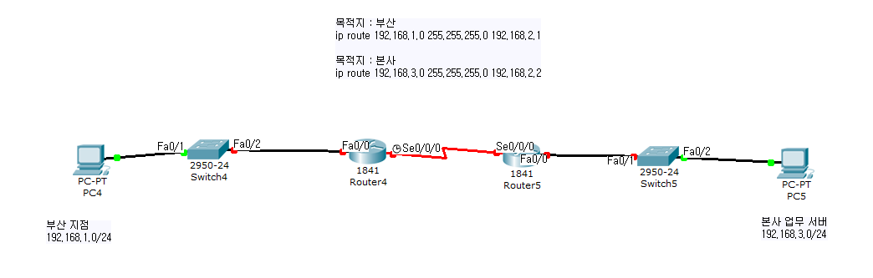

* 정적 경로(Default Route)

네트워크 관리자가 단말 측 라우터에서 인터넷에 있는 모든 목적지 네트워크 주소를 지정할 수 없으므로 네트워크 주소를 0.0.0.0 0.0.0.0으로 라우팅 엔트리로 등록하는 방식

* 정적 default 설정 예시

블루 PC방 네트워크 관리자는 모든 단말이 인터넷상 모든 서버와 통신을 위해 정적 경로 Default 를 설정하고 인터넷 네트워크 관리자는 블루 PC방 목적지 네트워크 주소를 정적 경로 Static을 설정한다

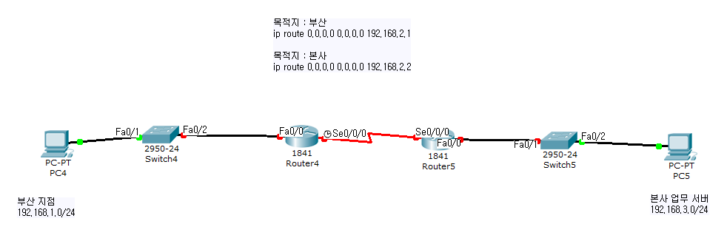

* 정적 경로 Static의 라우팅 테이블

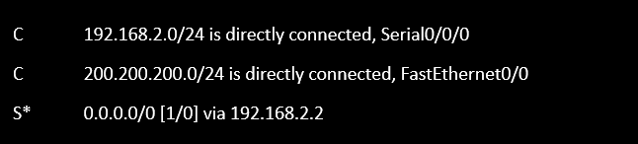

* 정적 경로 Static Default 의 라우팅 테이블

